TEST DI BAR – 2^ A
- Metti acconto alle foto il nome degli strumenti per la preparazione dei cocktail

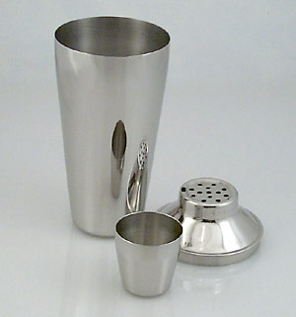 …………………………………………………………………………………..

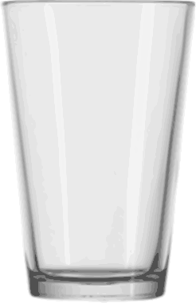……………………………………………………………………………………………………….

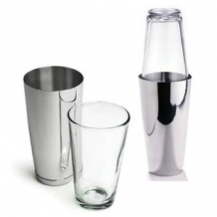…………………………………………………………………………………………………………

- Cosa si intende per Short drink, medium drink e long drink (quantità in grammi)
……………………………………………………………………………………………………………………………….
……………………………………………………………………………………………………………………………....
………………………………………………………………………………………………………………………………..
- Descrivi il cocktail Alexander:
…………………………………………………………………………………………………………………………………
………………………………………………………………………………………………………………………………..
………………………………………………………………………………………………………………………………..
……………………………………………………………………………………………………………………………
…………………………………………………………………………………………………………………………...
……………………………………………………………………………………………………………………………
……………………………………………………………………………………………………………………………
……………………………………………………………………………………………………………………………
……………………………………………………………………………………………………………………………
……………………………………………………………………………………………………………………………
……………………………………………………………………………………………………………………………

Nome…………………………………………………

